# Инструкции за инсталация на Python компилатор и PyCharm

## Инсталация на Python

За да инсталирате последната версия на езика Python изтеглете инсталационния файл от [тук](https://www.python.org/ftp/python/3.7.0/python-3.7.0.exe). В случай, че възникне проблем с версията, свалете тази, подходяща за вашето устройство от [тук](https://www.python.org/downloads/).

Изпълнете инсталационния файл и следвайте стъпките за инсталация.

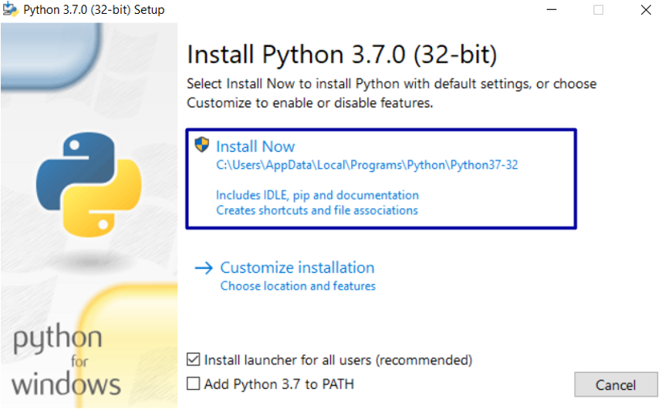

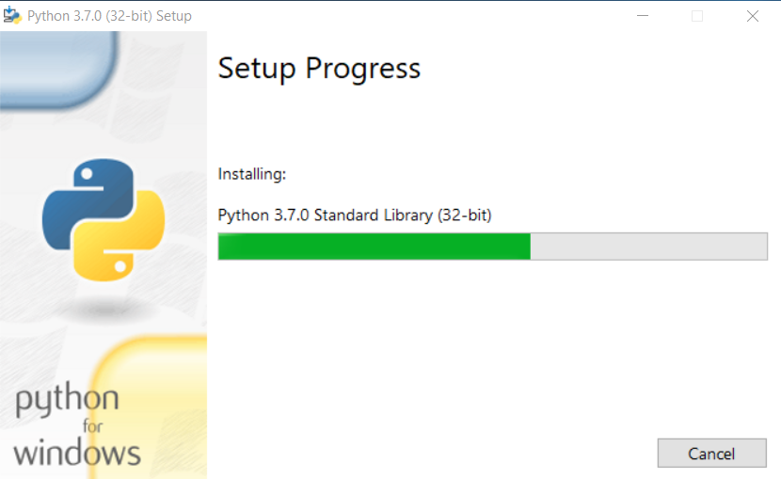

## Инсталация на PyCharm

Изтеглете инсталационния файл за средата за програмиране(Integrated Development Environment - IDE) **PyCharm** от [тук](https://www.jetbrains.com/pycharm/download/download-thanks.html?platform=windows&code=PCC).

**Това ще стартира свалянето на инсталатора на** [**PyCharm 2019**](https://confluence.jetbrains.com/display/IDEADEV/IntelliJ+IDEA+2018.2+182.4129.33+Release+Notes)**. След като отворим инсталационния файл се визуализира следният прозорец за инсталация:**

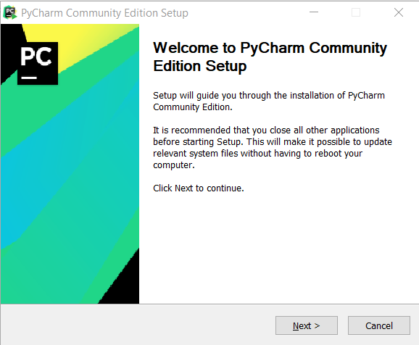

С натискане на бутона "**Next**", се **преминава към избора на директория за инсталацията** на средата ни за разработка:

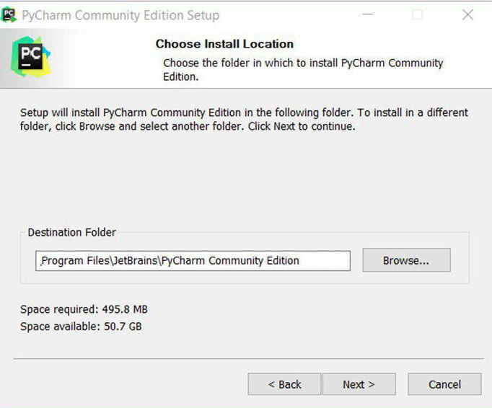

Чрез натискане на бутона **"Next"** отново, се преминава към панел, в който трябва да бъдат маркирани следните отметки:

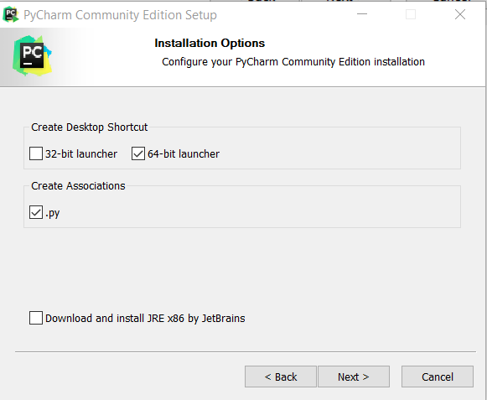

**Ако използвате 32-битова операционна система, селектирайте полето за 32-битов инсталатор (32-bit launcher)**.

Продължете до стартирането на инсталация.

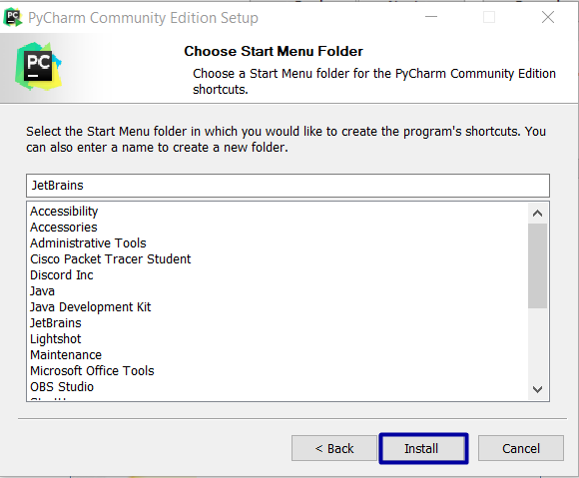

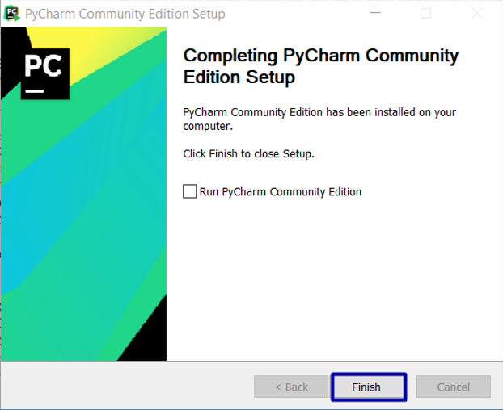

След нейното приключване, стартирайте PyCharm.

## Създаване на проект в PyCharm

1. Стартирайте PyCharm. Създайте нов проект, като натиснете бутона "Create New Project".

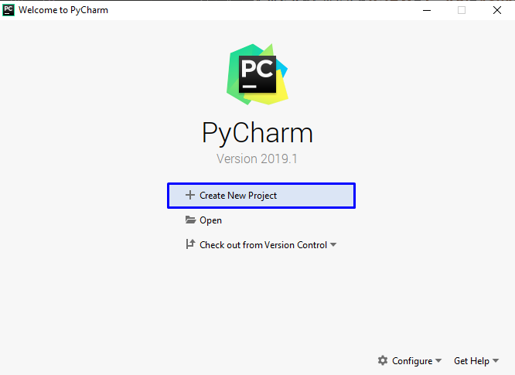

1. Задайте **директорията** и **името** на проекта:

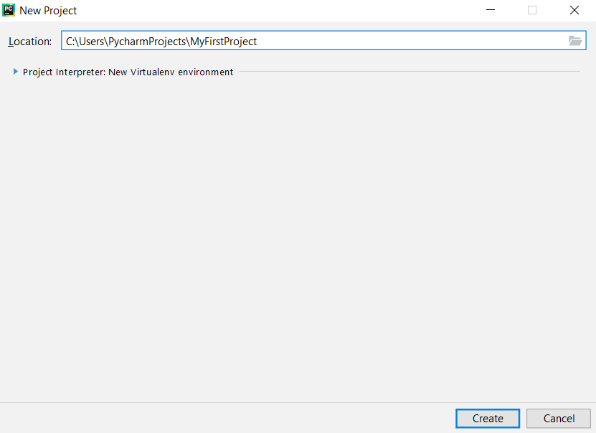

1. Създайте **нов файл**: [Десен бутон върху името на проекта] 🡪 [New] 🡪 [Python File]

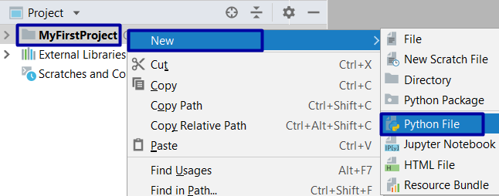

1. Дайте **име** на файла, например "Hello-Softuni":

